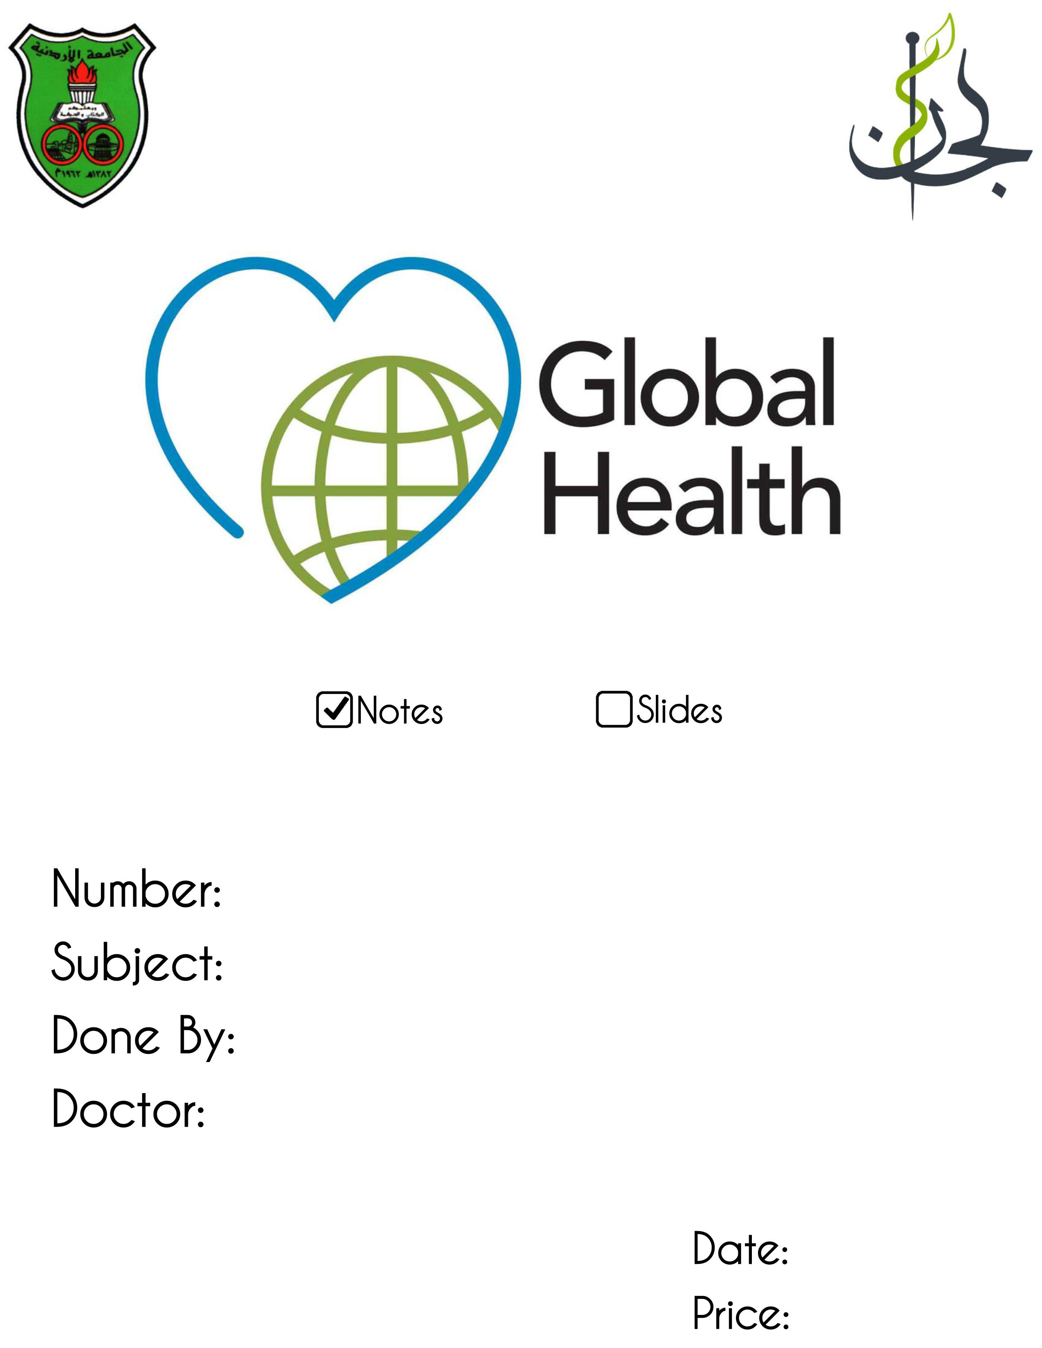

**……**

**……**

**……**

**……**

**……**

**00/0/2016**